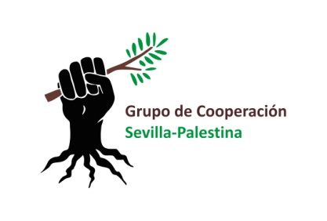
PLAN ANUAL 2014-2015 DEL GRUPO DE COOPERACIÓN
SEVILLA-PALESTINA

ACTIVIDADES

ACTIVIDAD 1: De Jerusalén a Sevilla: una obra de arte (continuación)

Esta actividad consiste en la formalización y visualización del convenio general firmado entre la Universidad de Sevilla y la International Academy of Palestinian Art. La visualización consistirá en la colocación de una de sus obras de arte donada a la US, un azulejo blanco y azul de 80 x 160cm (aprox.) con la leyenda de Jerusalén y los kilometros que hay desde el rectorado hasta el centro de Jerusalén. Este azulejo ha sido ya colocado en Noruega en varias ciudades. La obra en su conjunto será una obra contemporánea distribuida en muchas ciudades del mundo, todos señalando la distancia desde ese lugar a Jerusalén.

ACTIVIDAD 2: II Jornadas interuniversitarias sobre Palestina: Una perspectiva interdisciplinar

Esta actividad tiene como objetivo crear un foro común de jóvenes investigadores a nivel nacional donde se expongan los proyectos de Máster, tesis doctorales, o investigaciones realizadas o por realizar relacionadas con Palestina. Se invitará a exponer sus trabajos en un foro con diferentes doctores del tema que aportarán sus valoraciones y comentarios. El elemento más novedoso de esta actividad es intentar crear sinergias entre investigadores de distintas disciplinas que faciliten el abordaje de la situación de Oriente Medio y especialmente de Palestina, de manera sistémica, pues todo el sistema está afectado; y por lo tanto puede ser abordada como tema de estudio desde la historia, la literatura, la psicología, la educación, la economía, la política, la sanidad, el arte, comunicación, la química, la sociología, la ingeniería informática, etc. etc. .
Se invitará a participar a doctores de reconocido prestigio a nivel nacional; se presentará el evento invitando a que jóvenes investigadores presenten sus trabajos con un abstract. Una vez seleccionados y analizados por el comité de expertos, deberán ser presentados oral y por escrito, para ser editados en un libro de actas. Se invitará igualmente a un grupo de jóvenes investigadores palestinos, especialmente quienes se encuentren realizando sus trabajos en universidades españolas.

ACTIVIDAD 3: Continuación del proyecto Golden 5 en escuelas en Gaza, subvencionado por la Diputación de Sevilla

ACTIVIDAD 4: Creación de página web del grupo de cooperación

Para este año está prevista la creación de una página web del grupo de cooperación que sirva como plataforma de difusión de nuestras actividades para visibilizar al grupo dentro y fuera de la universidad.

ACTIVIDAD 5: Participación en la Semana del Apartheid Israelí en colaboración con universidades andaluzas

ACTIVIDAD 6: Oferta de plazas de voluntariado en la Universidad de An Najah en Nablus

MIEMBROS DEL G.C SEVILLA-PALESTINA

María José Lera. Dra. Psicología. Dpto. Psicología Evolutiva y de la Educación (Coordinadora)
Clara Mª Thomas. Dra. Filología árabe. Dpto. Filologías Integradas
Mª Ángeles Castaño. Dra. Antropología, Dpto. Antropología Social
David Benavides. Dr. Ingeniería informática. ETSI Informática
José Pérez de Lama. Dr. Arquitectura, Historia, Teoría y Composición Arquitectónicas
Inmaculada Rodríguez Cunill, Dra. Bellas Artes. Dpto. de pintura.
Inés Castellano. Doctorando en Interculturalidad y mundo árabo-islámico
Nerea Alvárez. Doctorando en Interculturalidad y mundo árabo-islámico

